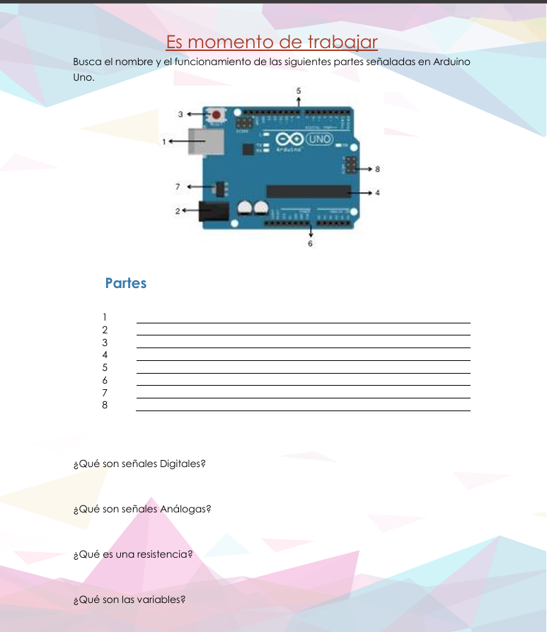

Partes
- Puerto USB
Sirve para conectar el Arduino a la compu y también para pasarle los programas.
- Entrada de alimentación (jack)
Es donde se conecta una batería o cargador para darle energía.
- Botón de reset
Sirve para reiniciar el Arduino cuando algo no funciona o quieres empezar de nuevo.
- Microcontrolador
Es como el cerebro del Arduino, ahí se guardan y se ejecutan los programas.
- Pines digitales
Se usan para señales que solo tienen dos estados: encendido o apagado.
- Pines analógicos
Sirven para leer valores que cambian, como la luz o la temperatura.
- Regulador de voltaje
Se encarga de que la energía que entra no dañe la placa.
- Pines de alimentación
Dan energía a otros componentes, como sensores o LEDs.
Preguntas
¿Qué son señales digitales?
Son señales que solo pueden estar en dos estados: 0 o 1, o sea apagado o encendido.
¿Qué son señales análogas?
Son señales que pueden cambiar y tener muchos valores, no solo 0 y 1.
¿Qué es una resistencia?
Es un componente que sirve para controlar la corriente y evitar que se dañen otros componentes.
¿Qué son las variables?
Son espacios donde se guardan datos que pueden cambiar, por ejemplo, números o valores de sensores.

